
CASE METHODE
PRAKTIKUM
ALGORTIMA STUKTUR DATA
NAMA : NAUFAL FARHAN NUR RAMADHAN
NIM : 254107020077
KELAS : TI-1H
SEMESTER : 2(GENAP)

1.Buku.java
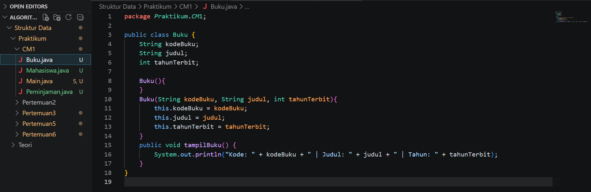
2.Mahasiswa.java
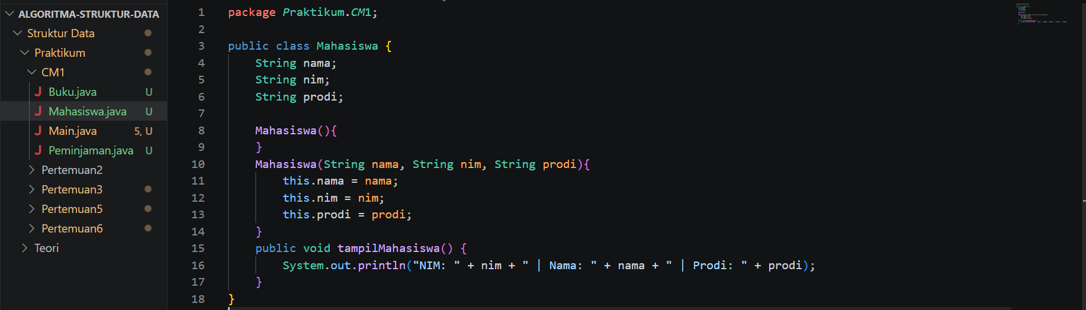

3.Peminjaman.java
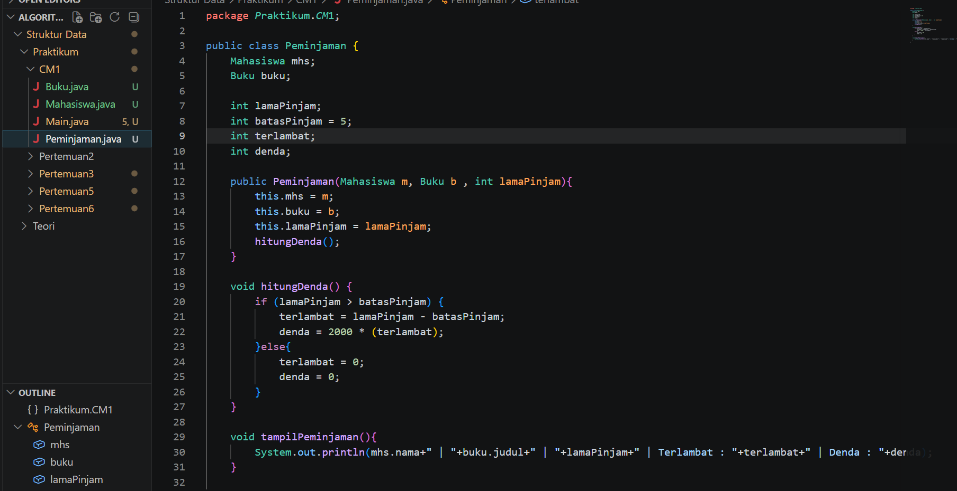
4. main.java
